
Fernanda González
Samsung Electronics México
Tel. 5747 5100 ext. 5078
fer.gonzalez@samsung.com

Lourdes Terán
Edelman México
Tel. 5350 1500 ext.5912
lourdes.teran@edelman.com

Gear Icon X: Entrevista con los diseñadores

A pesar de ser el integrante más pequeño de la línea Wearables de Samsung, Gear Icon X (2018) representa algo enorme debido a las cualidades, diseño y funciones que ofrece. Estos cómodos audífonos inalámbricos están diseñados para reproducir música por horas y horas –tanto de manera independiente como conectado con algún otro equipo. Las funciones fitness de Gear Icon X ayudan al usuario a optimizar su bienestar y facilitan la conectividad entre equipos a través de controles táctiles. Detrás de cada atributo se encuentra un gran equipo que trabaja arduamente para crear Gear Icon X. A continuación, Chahee Park, planificador de producto, y Jungwon Choi, diseñador de UX en Negocios de Comunicaciones Móviles de Samsung Electronics, nos platican más acerca de los nuevos audífonos y del equipo de diseñadores e ingenieros que trabajaron sin descanso para crearlo.

P: ¿Cuáles han sido sus prioridades en cuanto a la planeación del producto y qué características están dedicadas a optimizar la eficiencia y funciones de Gear Icon X?

Park: Para esta segunda generación de Gear Icon X, le dedicamos bastante tiempo a la fase de escuchar y analizar la retroalimentación de nuestros usuarios, con la finalidad de saber de qué manera podríamos mejorar nuestros diseños.

Una de nuestras prioridades más importantes fue asegurarnos de que de Gear Icon X se convirtiera en el compañero ideal para los teléfonos inteligentes. Queríamos estar seguros de que al momento de conectar un smartphone con Gear Icon X, el usuario pueda aprovechar las funciones de estos audífonos mejor aún que si estuviesen conectados a través de cables.

Una de las características destacadas de Gear Icon X es que puede almacenar y reproducir canciones sin la necesidad de conectarse con un teléfono. Además, diseñamos la una función Standalone Running Coach (Entrenador Independiente): un entrenador personal que acompaña al usuario a lo largo de sus actividades físicas, monitoreando su entrenamiento y proporcionando actualizaciones en tiempo real y en sintonía con la aplicación Samsung Health. Además, el comando de voz se activa con sólo presionar un botón y, quienes tienen un celular Samsung, pueden transferir su música favorita al Gear Icon X fácilmente vía Bluetooth.

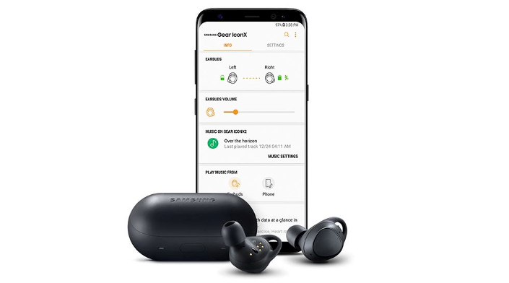

La duración de la batería es otra pieza clave del diseño, ya que los audífonos no cuentan con cables y deben seguir el acelerado paso de los usuarios. Gear Icon X puede reproducir música hasta por cinco horas a través de la conexión Bluetooth y hasta siete horas de música almacenada. Adicionalmente, en caso de que se agote la batería, el estuche de Gear Icon X también sirve como cargador. También existe la función de Quick Charge, la cual brinda un refuerzo extra cuando es necesario.

P: ¿Tuvieron dificultades para lograr el balance ideal entre el diseño y las funciones del equipo?

Park: Es cierto que debe existir equilibrio entre el diseño y las funciones del equipo. Nosotros procuramos satisfacer todas las necesidades de los usuarios, y el reto más complicado ha sido superar la limitación básica del tamaño en sí. Trabajamos con mucha dedicación para determinar de qué manera se podría diseñar una batería de larga duración sin que eso afectara el diseño o el tamaño. Además, el balance óptimo entre todas las funciones del equipo es de vital importancia.

Choi: Ha sido un reto trabajar con un equipo que no cuenta con una pantalla. Como tal, Gear Icon X debe que ser sumamente intuitivo y fácil de usar, pues sólo así garantizamos que los usuarios no tengan problemas al ajustarlo y hacer uso de las distintas funciones. Para ello, durante el proceso de planeación dedicamos meses enteros a examinar y perfeccionar el diseño.



P: En cuanto al diseño, ¿qué tan importante es la comodidad?

Park: Bueno, es importante reconocer que los oídos de cada quien son distintos, sin embargo, se han invertido grandes esfuerzos al diseño para que el mayor número de personas posible se sienta cómodo con ellos. Para esto, realizamos varios estudios hasta encontrar el diseño más ergonómico. Nuestras preocupaciones principales se centran en los ángulos, la comodidad dentro del oído, la estabilidad y la fijación durante actividades de alto impacto y, por supuesto, el tamaño. Gracias al meticuloso diseño, Icon X es cómodo en todo momento.

P: ¿Cuáles son las ventajas de usar la pantalla táctil? ¿Nos pueden contar más acerca de su proceso de diseño?

Park: Presionar un botón podría resultar un inconveniente para los usuarios que utilizan los audífonos mientras realizan otras actividades. Con la pantalla táctil logramos eliminar la necesidad de usar botones o teclas y, al mismo tiempo, complementamos el diseño minimalista de Gear Icon X.



Choi: Nuestros diseñadores lo llaman el “UX invisible” –pues no hay ninguna pantalla como tal. Los diseñadores de funciones UI se reunieron muchas veces para discutir de qué manera hacer funcionar las interacciones más básicas para garantizar que los usuarios comprendan de forma intuitiva cómo usar el UX. Para ello, ha sido muy importante averiguar cuánto podrían recordar y asimilar, así como saber con qué velocidad se adaptan a las nuevas funciones táctiles.

El proceso de optimizar la sensibilidad del touchpad también ha sido un reto adicional.

Cuando decimos “desliza hacia arriba”, los demás pueden tener una interpretación distinta de lo que significa “arriba” dependiendo de la posición del equipo. Nosotros probamos cada interpretación y reunimos mucha información mediante numerosos ensayos en los que reclutamos a cientos de nuestros trabajadores internos.

P: ¿Cómo lograron la alta calidad de audio de Gear Icon X?

Park: El diseño básico de Gear Icon X optimiza el aislamiento acústico y ayuda a bloquear los ruidos externos. Invertimos nuestros mayores esfuerzos en asegurarnos de que la reproducción del audio fuera óptima. Ya que los audífonos no requieren de cables y se pueden conectar a equipos a través de Bluetooth, es imprescindible que el sonido no se corte o se pierda, por lo que ha sido de vital importancia minimizar las interferencias dentro de las conexiones, en particular cuando un usuario está en áreas subterráneas, como estaciones de metro, donde usualmente existe un alto potencial de problemas de conexión para los productos inalámbricos.

Para lograr nuestra meta, Gear Icon cuenta con audio estable, moderado por Scalable Codec (Códec Escalable) de Samsung, el cual analiza los niveles de interferencia en las señales Wifi o Bluetooth para ajustar al equipo y minimizar el impacto de las interferencias sobre su rendimiento auditivo. En otras palabras, esta tecnología reduce las velocidades de bits cuando se perciben perturbaciones en la transferencia de su señal para garantizar que el audio fluya sin interrupciones.

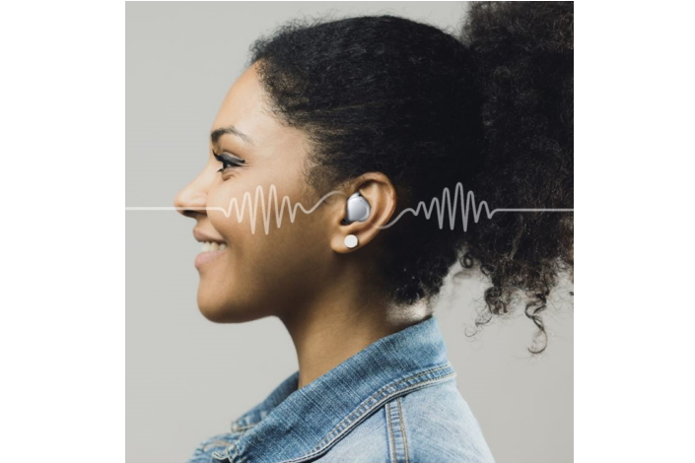

P: ¿Cuáles son los momentos en los que los usuarios usan más Gear Icon X?

Park: Gear Icon X se puede utilizar donde sea y en cualquier contexto en el que el usuario quiera escuchar música de una manera cómoda y libre de cables – ya sea cuando en una tarde tranquila en casa o en su camino al trabajo en hora pico.

Los usuarios se pueden enfocar realmente en sacar el mayor provecho de Gear Icon X al hacer ejercicio, pues el equipo cuenta con varias funciones que lo hacen óptimo para las actividades de alto impacto. Los audífonos pueden almacenar canciones y playlists enteras, lo que permite usarlos de manera independiente. Esto evita el inconveniente de depender de una pantalla, que puede ser un gran distractor al hacer ejercicio. Gear Icon X es resistente al sudor y cuenta con funciones fitness especiales que monitorean el rendimiento del usuario automáticamente mientras camina o corre, ofreciendo información instantánea acerca de la distancia recorrida y la velocidad del trayecto.

Las personas escuchan música en todo tipo de ocasiones, pero en especial durante sus sesiones de ejercicio, y las funciones fitness de Gear Icon X, especialmente, han tenido una muy buena recepción por parte de los usuarios que le dan un fondo musical a sus rutinas más demandantes.



P: ¿Cuál ha sido la reacción de los consumidores frente al lanzamiento de Gear Icon X?

Park: Desde la presentación de estas nuevas ediciones, las primeras reacciones de los usuarios han sido muy gratificantes para nosotros como planeadores y diseñadores, quienes trabajamos duro para lograr un producto completamente innovador. Los usuarios críticos en tecnología nos han compartido comentarios muy útiles respecto de cómo usan sus Gear Icon X, y sus reseñas han despertado el interés del público en general y los consumidores. En general, ambos comentarios han sido una fuente útil, tanto para otros consumidores como para nosotros en Samsung.

